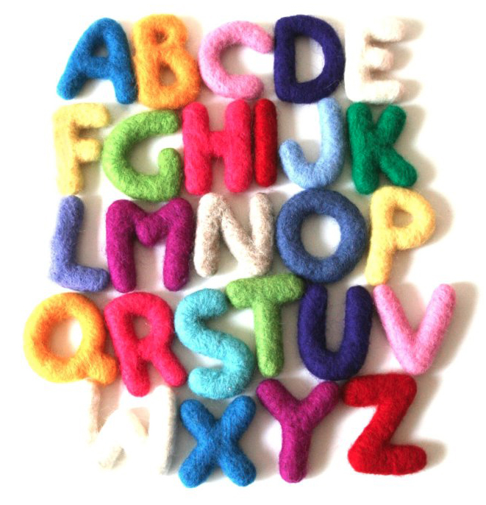 | Défi orthographe  CE1/CE2  2020 /2021  Épreuve N°1

Ecole : Classe de :

Epreuve n°1 : Jeu des lettres disparues

Consigne : Dans cette grille, les élèves doivent retrouver les lettres qui manquent à la série «TT», puis à la série «LL» pour la remplir grâce aux définitions.

1 |  | C’est le fruit préféré des écureuils |  |  |  |  |  |  | T | T
2 |  | On ne doit pas jouer avec car on risque de se brûler |  |  |  |  |  |  |  | T | T
3 |  | On se glisse dessous pour ne pas voir froid |  |  |  |  |  | T | T
4 |  | On en fait de nombreuses quand on mange des biscottes |  |  |  |  | T | T
5 |  | On s’en sert pour jouer avec une console de jeu. |  |  |  |  |  | T | T
6 |  | Elles nous permettent d’entendre |  |  |  |  |  | L | L
7 |  | On y enferme les prisonniers |  |  |  | L | L
8 |  | Elle permet de creuser des trous dans le sol. |  |  |  | L | L
9 |  | Animal vivant en Afrique que les lions chassent souvent. |  |  |  |  |  | L | L
10 |  | Petite corde qui permet d’attacher. |  |  |  |  |  | L | L

2 points par mot.
Ecole : Classe de :

Epreuve n°2 : Jeu de l’escalier

Consigne : Il s’agit de trouver les mots contenus dans un « escalier » en s’aidant des définitions proposées. A chaque « marche », il n’y a qu’une seule lettre qui change ; elle est indiquée par un astérisque. Il faut faire attention au décalage des marches.

- Lieu où travaille le forgeron.
- Le contraire de faible.
- Sans vie.
- Elle permet d’entrer dans une pièce.
- C’est ce que l’on a perdu.
- Couleur.
- Il nous sert à boire.
- On vit dessus.
- Bâtiment en verre où l’on fait pousser des légumes.
- On en regarde beaucoup à la télévision.

 |  |  |  |  |  |  |  |  |  |  |  | F | O | R | M | E
 |  |  |  |  |  |  |  |  |  | 1 |  |  |  | *
 |  |  |  |  |  |  |  |  | 2 |  |  |  | *
 |  |  |  |  |  |  |  | 3 | *
 |  |  |  |  |  |  | 4 | *
 |  |  |  |  |  | 5 |  | *
 |  |  |  |  | 6 | *
 |  |  |  | 7 |  |  |  | *
 |  |  | 8 | *
 |  | 9 | *
 | 10 |  |  |  | *
S | E | R | G | E

2 points par mot

Ecole : Classe de :

Epreuve n°3 : Jeu de l’anagramme

Consigne : Avec ces 10 lettres, fabriquez 10 mots d’au moins 4 lettres qui existent. Puis, pour chacun d’eux inventez une phrase pour utiliser le mot tel que vous l’avez écrit. Pour que le mot rapporte deux points, il faut qu’il n’y ait aucune erreur orthographique dans sa phrase.

N | T | L | R | M | A | E | I | O | E

Mots | Phrases

2 points par phrase correctement orthographiée.
Ecole : Classe de :

Epreuve n°4 : Jeu des phrases mêlées

Consigne : Dans chaque colonne verticale l’élève doit choisir celui des mots qui convient pour composer une phrase cohérente (il n’y a qu’une seule phrase possible).

5 points pour chaque phrase reconstituée.

Phrase 1 :

Une | joli | fille | court | sur | le | petite | terrains.
Des | petite | enfants | courent | dans | une | grand | jardin.

………………………………………………………………………………………………………………..

Phrase 2 :

Demain, | ses | l’ | fête | de | mes | cousin | Pauline.
Hier, | c’est | un | anniversaire | une | mon | soeur | Julien.

………………………………………………………………………………………………………………..

Phrase 3
Depuis | le | nuit | il | tapent | ces | chapeau | lui | son | maman.
Autrefois | ce | matin | ils | conduit | un | voiture | de | ses | fille.
Demain | cet | journée | les | jongles | la | chiens | les | sont | père.

………………………………………………………………………………………………………………..

Phrase 4
Dans | un | citrons | fondait | de | jaunes | souris | un | bois.
Sur | la | poubelle | brûlaient | la | grosses | papier | de | carton.
Sous | ces | cheminée | sautait | cet | petite | bûches | celle | essence.

………………………………………………………………………………………………………………..

Ecole : Classe de :

Epreuve n°5 : Jeu de transformation

Consigne : Le texte donné est écrit au pluriel ou au singulier. Les élèves doivent le réécrire soit au pluriel soit au singulier.
Il faudra recopier ce texte en remplaçant « un élève » par « des élèves ».

Ce matin, un élève arrive dans la cour de l’école. Il est nouveau. Il est grand et timide. Il reste dans un coin de la cour.

Ce matin, des élèves ……………………………………………………………………………………..
………………………………………………………………………………………………………………..
………………………………………………………………………………………………………………..
………………………………………………………………………………………………………………..
………………………………………………………………………………………………………………..
………………………………………………………………………………………………………………..
………………………………………………………………………………………………………………..
………………………………………………………………………………………………………………..
………………………………………………………………………………………………………………..
………………………………………………………………………………………………………………..
………………………………………………………………………………………………………………..
………………………………………………………………………………………………………………..
………………………………………………………………………………………………………………..

Il y a 10 modifications dans ce texte. 2 points pour chaque réécriture correcte.

Ecole : Classe de :

Epreuve n°6 : La dictée négociée

Consigne : Un élève recopie sur les lignes la dictée « corrigée » par toute la classe. (Cf. Descriptif)

………………………………………………………………………………………………………………..
………………………………………………………………………………………………………………..
………………………………………………………………………………………………………………..
………………………………………………………………………………………………………………..
………………………………………………………………………………………………………………..
………………………………………………………………………………………………………………..
………………………………………………………………………………………………………………..
………………………………………………………………………………………………………………..
………………………………………………………………………………………………………………..
………………………………………………………………………………………………………………..
………………………………………………………………………………………………………………..
………………………………………………………………………………………………………………..
………………………………………………………………………………………………………………..………………………………………………………………………………………………………………..
………………………………………………………………………………………………………………..
………………………………………………………………………………………………………………..
………………………………………………………………………………………………………………..
………………………………………………………………………………………………………………..
………………………………………………………………………………………………………………..
………………………………………………………………………………………………………………..
………………………………………………………………………………………………………………..
………………………………………………………………………………………………………………..

